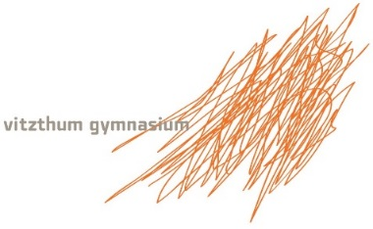

Interessentenblatt

Deutsch als Zweitsprache im Schuljahr 2023/2024

Hiermit erkläre ich / erklären wir Interesse an der Teilnahme am DaZ- Unterricht meines / unseres Kindes für das Schuljahr 2023/24.

Familienname des Kindes: ______________________________________
Vorname des Kindes: ______________________________________

Klasse im Schuljahr 2023/24: ______________________________________

Unterschrift Eltern/ Personensorgeberechtigte(-r):___________________________

Bitte bis zum 11.09.2023 ausfüllen und bei Frau Lübs abgeben.

Rückfragen bitte an fl_spr@vitzthum-gymnasium.de

Was ist DaZ am Gymnasium?

Da für Ihr Kind Deutsch nicht die Muttersprache ist, bieten wir im Rahmen des sogenannten DaZ- Unterrichtes (Deutsch als Zweitsprache) eine gezielte meist wöchentlich stattfindende Förderung an. Der Unterricht findet in Kleingruppen statt. Themen sind beispielsweise die Verbesserung der Textproduktion und die Anwendung des Fachwortschatzes. Der Termin liegt in Abhängigkeit der Stundenpläne entweder in der großen Mittagspause bzw. vor oder nach dem Unterricht. Zudem gibt es wieder eine Kontaktstunde zu Fragen der allgemeinen Unterstützung im Raum 126 bei Frau Lübs: jeden ersten Donnerstag im Monat von 14:45 Uhr bis 15:30 Uhr.
Start der Unterstützung ist in der Woche vom 25.09.2023. Die Rückmeldung dazu erhalten Sie auf diesem Interessentenblatt durch den Klassenleiter.

Wochentag der Förderung: _____________________

Uhrzeit: _____________________

Betreuer: _____________________

Lübs
Fachleiterin

